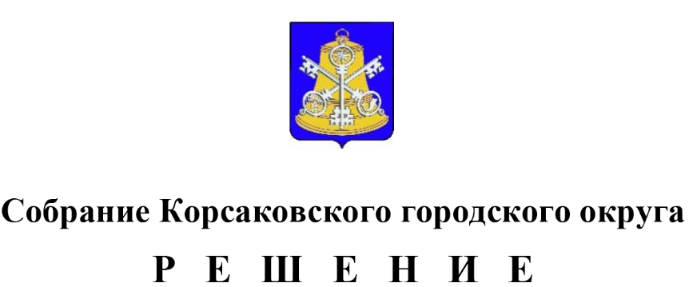

Принято ______________ №__________
на __________ -м заседании 6-го созыва
Об утверждении порядка расчета и возврата сумм инициативных платежей, подлежащих возврату лицам (в том числе организациям), осуществившим их перечисление в бюджет Корсаковского городского округа

Руководствуясь статьями 26.1, 35, 56.1 Федерального закона от 06.10.2003
№ 131-ФЗ «Об общих принципах организации местного самоуправления в Российской Федерации», постановлением Правительства Сахалинской области от 03.03.2021 № 69 «Об отдельных вопросах реализации инициативных проектов в Сахалинской области», статьями 17.1, 27 Устава муниципального образования «Корсаковский городской округ» Сахалинской области, Собрание РЕШИЛО:
1. Утвердить Порядок расчета и возврата сумм инициативных платежей, подлежащих возврату лицам (в том числе организациям), осуществившим их перечисление в бюджет Корсаковского городского округа (прилагается).
2. Опубликовать настоящее решение в газете «Восход».

Председатель Собрания
Корсаковского городского округа Л.Д. Хмыз

Мэр
Корсаковского городского округа А.В. Ивашов

УТВЕРЖДЕН
решением Собрания
Корсаковского городского округа
от ______________ № ______

Порядок расчета и возврата сумм инициативных платежей, подлежащих возврату лицам
(в том числе организациям), осуществившим их перечисление в бюджет
Корсаковского городского округа
1. Порядок расчета и возврата сумм инициативных платежей, подлежащих возврату лицам (в том числе организациям), осуществившим их перечисление в бюджет Корсаковского городского округа (далее - Порядок), разработан в соответствии с частью
3 статьи 56.1 Федерального закона от 06.10.2003 года № 131-ФЗ «Об общих принципах организации местного самоуправления в Российской Федерации» (далее - Федеральный закон).
2. Понятия и термины, используемые в Порядке, применяются в значениях, определенных статьями 26.1, 56.1 Федерального закона.
3. В случае, если инициативный проект не был реализован либо в случае наличия остатка по итогам реализации инициативного проекта инициативных платежей, не использованных в целях реализации инициативного проекта, инициативные платежи подлежат возврату лицам (в том числе организациям), осуществившим их перечисление в бюджет Корсаковского городского округа (далее - денежные средства, подлежащие возврату).
4. Размер денежных средств, подлежащих возврату, в случае, если инициативный проект не был реализован, равен сумме внесенного лицом (в том числе организацией) инициативного платежа.
Размер денежных средств, подлежащих возврату лицу (в том числе организации), в случае если по завершении реализации инициативного проекта образовался остаток инициативных платежей, рассчитывается по следующей формуле:

Возврат = ИП - ИФ, где:

ИП - размер инициативных платежей, поступивших в бюджет Корсаковского городского округа от инициатора (представителя инициатора) проекта;
ИФ - размер фактических расходов на реализацию инициативного проекта, осуществленных за счет инициативных платежей, поступивших в бюджет Корсаковского городского округа.
В случае поступления инициативных платежей на финансирование проекта
от нескольких инициаторов, возврат каждому инициатору осуществляется пропорционально сумме внесенных инициативных платежей.
5. В течение 30 календарных дней со дня окончания срока реализации инициативного проекта главный распорядитель бюджетных средств производит расчет суммы инициативных платежей, подлежащих возврату и направляет в департамент финансов администрации Корсаковского городского округа (далее – Департамент)
и инициатору (представителю инициатора) проекта в произвольной форме уведомление
о возврате инициативных платежей, подлежащих возврату (далее - уведомление).
В уведомлении должны содержаться сведения о сумме инициативных платежей, подлежащих возврату, и о праве инициатора (представителя инициатора) проекта подать заявление о возврате денежных средств, подлежащих возврату.
6. Для осуществления возврата денежных средств лицо (в том числе организация), внесшее инициативный платеж в бюджет Корсаковского городского округа, предоставляет в Департамент заявление на возврат денежных средств с указанием банковских реквизитов счета, на который следует осуществить возврат денежных средств.
7. Возврат денежных средств осуществляется в течение 30 календарных дней
со дня поступления заявления на возврат денежных средств, указанного в пункте 6 Порядка.

